班级动态(2.27)
一、来园基本情况
来园人数：应到26人，实到23人。
幼儿姓名 | 今日重点关注：打招呼 | 幼儿姓名 | 今日重点关注：打招呼
魏宇辰 | √ | 丁伊楠 | √
仲焓杰 | 请假 | 王诗妍 | √
夏梓殊 | √ | 童之瑶
戴千尧 | √ | 杨婉妤 | √
陆梓豪 |  | 高羽彤 | 请假
牛宇轩 | √ | 张钰颖 | 请假
施宸羽 | √ | 邓若熙 | √
仲志豪 | √ | 李易昕 | √
顾思涵 | √ | 车书同 | √
吴钦忱 | √ | 张少禹 | √
王梓妍 | √ | 李匀禾
徐欣瑶 | √ | 孙沐煦 | √
丁子琋 | √ | 黄星晨 | √
注：主动打招呼“√，未打招呼“ ”
- 集体活动：
美术《我给朋友做盆花》
这是一节美工活动，主要引导幼儿用画、贴等多种方式做一盆花送给自己的朋友。在活动中主要引导幼儿用线描画装饰花瓶的花纹，然后用贴的方式将花瓶贴在白纸上，贴好后在花瓶上方画出几朵花，最后在背景上贴上小图形。本次活动通过画、贴的方式制作出一盆花，体验为朋友做事的快乐。在活动中，孙沐煦、魏宇辰、邓若熙、王诗妍、童之瑶、杨婉妤、戴千尧、牛宇轩、施宸羽、仲志豪、顾思涵、吴钦忱、王梓妍、徐欣瑶、丁子琋、黄星晨能够仔细观察花瓶的外形特征，并且发现不同花瓶的花纹装饰。在绘画环节，大部分孩子都能在花瓶上用线描的方式装饰花瓶，并且能给花瓶画上小花。在涂色环节中，孙沐煦、邓若熙、王诗妍、童之瑶、杨婉妤、施宸羽、顾思涵、吴钦忱、王梓妍、丁子琋、黄星晨能选择不同颜色，细致的给花瓶和花朵装饰颜色，并且涂色均匀。
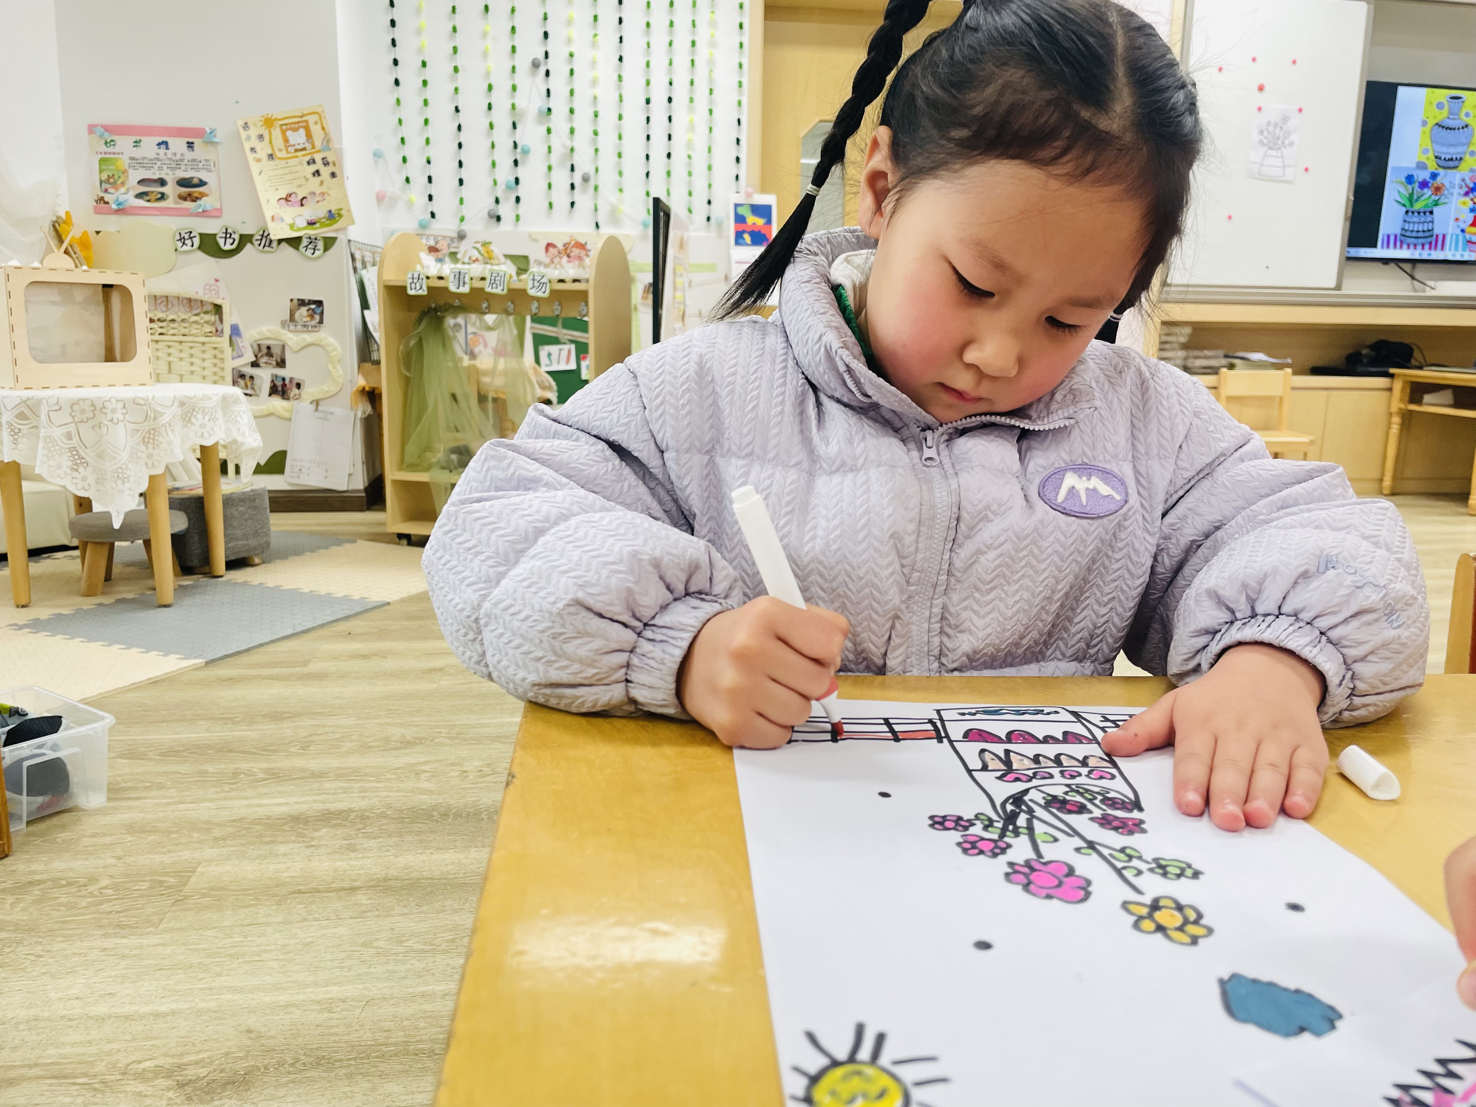 | 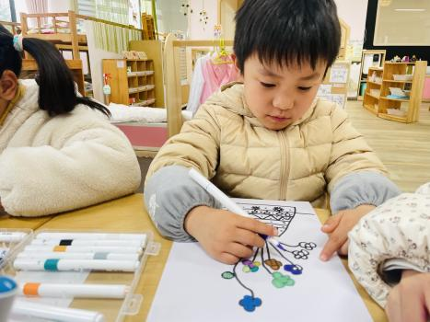 | 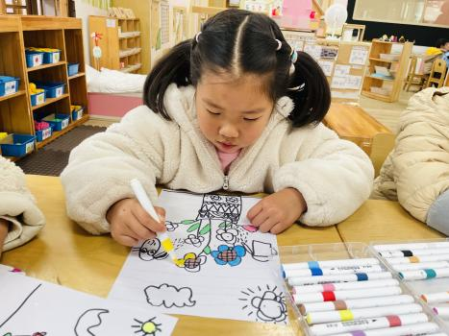
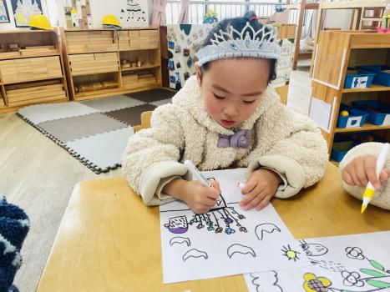 | 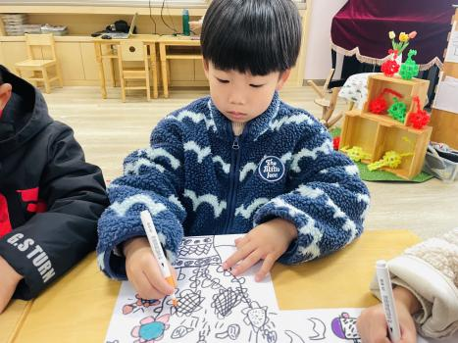 | 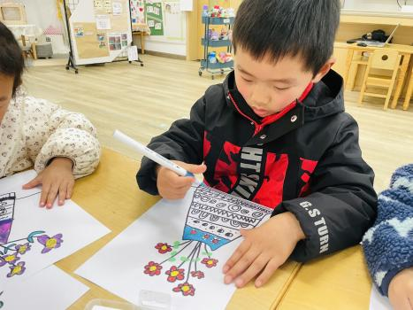

- 区域游戏
今天户外活动，孩子们在梅花桩区域游戏，孩子们在该区域中体验平衡和攀爬，在攀爬过程中，大部分孩子都能较为平稳的翻过木头栅栏，其中孙沐煦、魏宇辰、李匀禾、李易昕、邓若熙、王诗妍、童之瑶、杨婉妤、牛宇轩、施宸羽、仲志豪、顾思涵、吴钦忱、王梓妍、徐欣瑶、丁子琋、黄星晨的平衡感较好，能有较为平稳的走在梅花桩上。

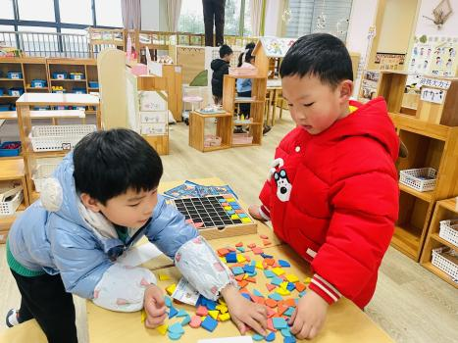 | 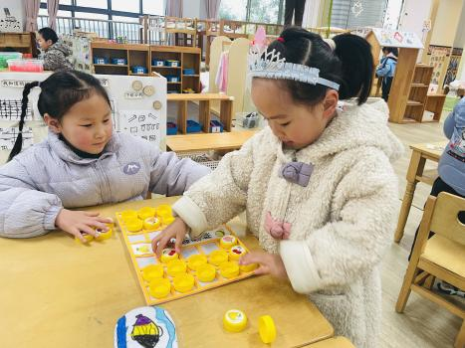 | 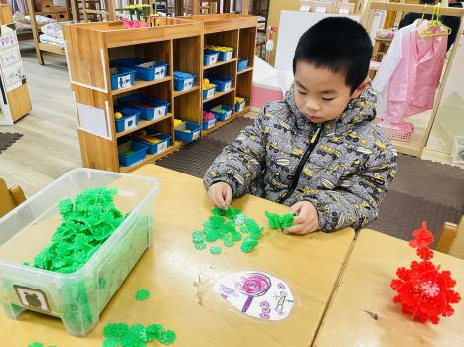
张少禹和魏宇辰在益智区玩图形拼图游戏，他们根据图案拼出对应的图案。 | 王诗妍、丁子琋在益智区玩翻翻乐游戏，他们通过翻一翻找到两个相同图案的水果，并成功收获。 | 孙沐煦在桌面建构区玩雪花片，他用雪花片拼出一个小灯笼。

四、生活活动：
1.早点：鲜牛奶、自选饼干、腰果
2.午餐：南瓜饭、鲍鱼煨肉、黄瓜炒木耳、豌豆苗鱼丸汤
3.午点：黑芝麻汤圆
4.水果：苹果、龙眼
五、温馨提示：
近期是传染病的高发季节，请家长们关注孩子阿指甲，及时帮助孩子清理，养成良好的卫生习惯。

